# LAMPIRAN-LAMPIRAN

**Lampiran 1. Jadwal Kegiatan Penelitian**

**JADWAL KEGIATAN PENELITIAN**

|  |  |  |  |  |  |  |  |  |  |  |  |  |
| --- | --- | --- | --- | --- | --- | --- | --- | --- | --- | --- | --- | --- |
| **No** | **Kegiatan** | **Feb** | **Mar** | **Apr** | **Mei** | **Juni** | **Juli** | **Ags** | **Sep** | **Okt** | **Nov** | **Des** |
| 1 | Penyusunan proposal | √ | √ | √ | √ | √ |  |  |  |  |  |  |
| 2 | Proses bimbingan | √ | √ | √ | √ | √ |  |  |  |  |  |  |
| 3 | Seminar proposal |  |  |  |  | √ |  |  |  |  |  |  |
| 4 | Revisi  Proposal |  |  |  |  |  | √ | √ |  |  |  |  |
| 5 | Pelaksanaan Penelitian |  |  |  |  |  |  |  | √ | √ |  |  |
| 6 | Pengolahan data |  |  |  |  |  |  |  |  | √ |  |  |
| 7 | Penyusunan  skripsi | √ | √ |  |  |  |  |  |  |  |  |  |
| 8 | Proses bimbingan skripsi | √ | √ | √ | √ |  |  |  |  |  |  |  |
| 9 | Seminar  skripsi |  |  |  |  |  | √ |  |  |  |  |  |
| 10 | Revisi skripsi |  |  |  |  |  | √ |  |  |  |  |  |

**Lampiran 2. Rincian Kebutuhan Anggaran**

**RINCIAN KEBUTUHAN ANGGARAN**

Biaya Penelitian Rumah Sakit : Rp 400.000,00

Etik : Rp 280.000,00

Booklet : Rp 400.000,00

Fotocopy Recall : Rp 20.000,00

Fotocopy Pre and Post Test : Rp 20.000,00

Fotocopy Inform Consent : Rp 20.000,00

Fotocopy Data Karakteristik : Rp 20.000,00

Print Proposal : Rp 60.000,00

Pulsa : Rp 150.000,00

Transportasi : Rp 200.000,00 +

**Total : Rp1.570.000,00**

**Lampiran 3. Kode Etik Penelitian**

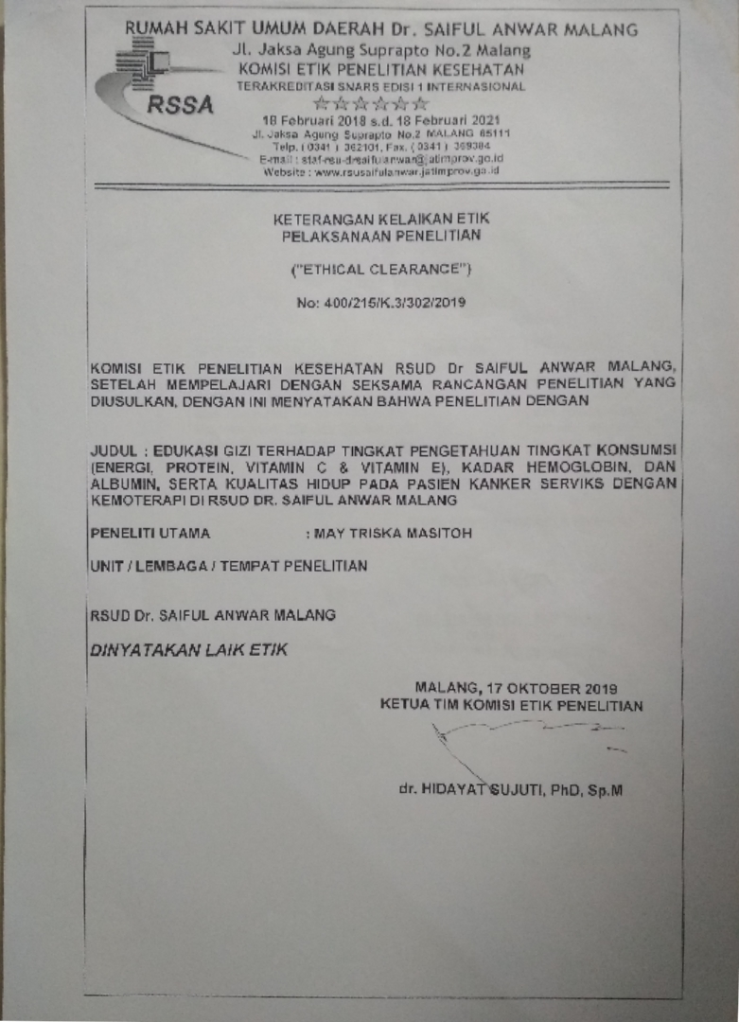

**Lampiran 4. Surat Ijin Penelitian**

***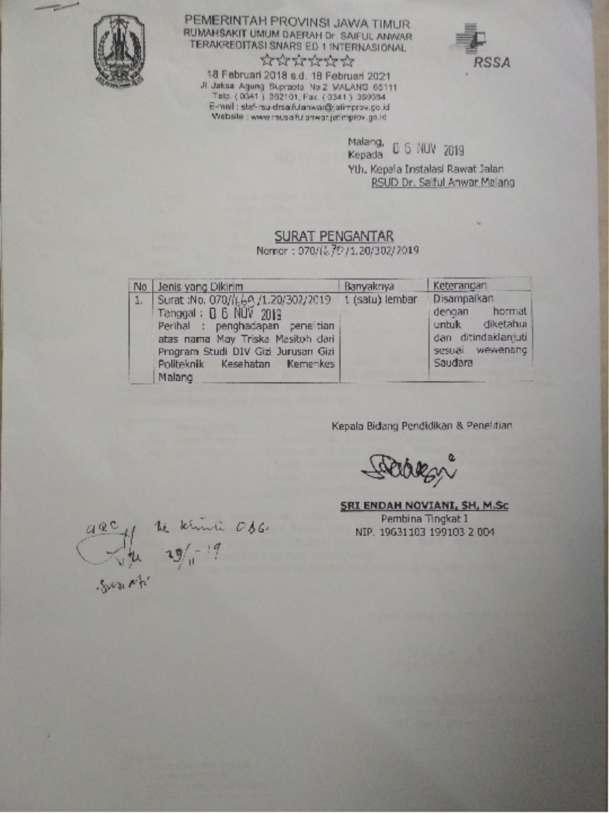***

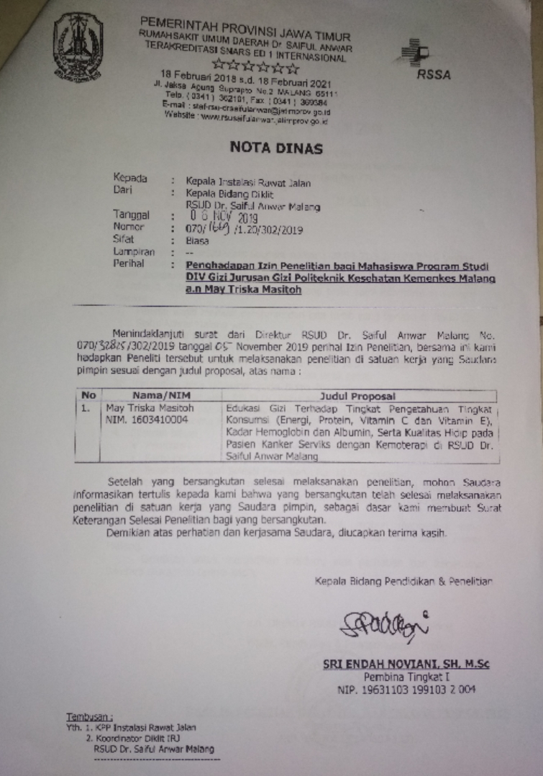

**Lampiran 5. Penjelasan Untuk Mengikuti Penelitian**

**Penjelasan Untuk Mengikuti Penelitian (PSP)**

1. Saya May Triska Masitoh adalah Mahasiswa Jurusan Gizi Politeknik Kesehatan Kemenkes Malang Program Studi D IV Gizi dengan ini meminta anda untuk berpartisipasi dengan sukarela dalam penelitian yang berjudul “Konseling Gizi Terhadap Tingkat Pengetahuan, Tingkat Konsumsi (Energi, Protein, Vitamin C dan Vitamin E) Kadar Hemoglobin Serta Kualitas Hidup Pasien Kanker Serviks dengan Kemoterapi di Rumah Sakit Umum Daerah dr. Saiful Anwar Malang”

2. Tujuan dari penelitian ini adalah mengetahui perubahan tingkat pengetahuan dan tingkat konsumsi (Energi, Protein, Vitamin C dan Vitamin E) Kadar Hemoglobin Serta Kualitas Hidup pasien kanker serviks yang menjalani kemoterapi sebelum dan sesudah diberikan konseling gizi di Rumah Sakit Umum Daerah dr. Saiful Anwar Malang yang dapat memberi manfaat berupa tambahan wawasan dan pengetahuan tentang gizi pada pasien kanker serviks. Responden penelitian yang terlibat dalam penelitian adalah pasien kanker serviks yang menjalani kemoterapi yang akan diambil secara acak dan memenuhi kriteria pemilihan.

3. Prosedur pengambilan sampel dengan cara wawancara dan pengisian kuisioner. Cara ini mungkin menyebabkan ketidaknyamanan karena terlalu banyak pertanyaan, menyita waktu pasien atau pasien harus mengingat tentang kebiasaan makan. Pasien mengikuti proses wawancara dan diskusi selama ± 20 menit.

4. Keuntungan yang anda peroleh dalam keikutsertaan anda adalah informasi yang bermanfaat sebagai sarana untuk meningkatkan pengetahuan dan memperbaiki diet yang telah dilakukan sehingga tingkat konsumsi energi, protein, vitamin C dan vitamin E baik sehingga tercapai status gizi yang optimal.

5. Seandainya anda tidak menyetujui cara ini maka anda dapat memilih cara lain yaitu mengundurkan diri atau anda boleh tidak mengikuti penelitian ini sama sekali, dan tidak akan mempengaruhi pelayanan rumah sakit terhadap anda.

6. Nama dan jati diri anda akan tetap dirahasiakan. Nama dan seluruh identitas anda akan kami ganti dengan kode pada saat penyajian data.

7. Jika anda memerlukan informasi atau bantuan yang terkait dengan penelitian ini, anda bisa menghubungi May Triska Masitoh sebagai peneliti utama dengan nomor Hp 082244009503.

PENELITI

(May Triska Masitoh)

**Lampiran 6. Persetujuan Menjadi Pasien Penelitian (Informed Consent)**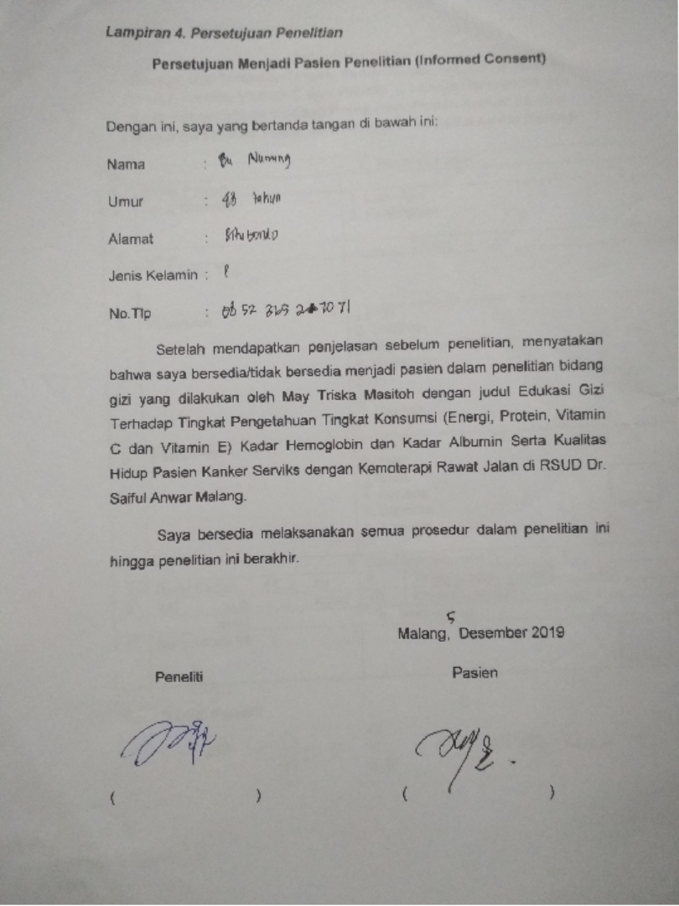

**Lampiran 7. Identitas Pasien**

**Judul Penelitian**

**Konseling Gizi Terhadap Tingkat Pengetahuan, Tingkat Konsumsi (Energi, Protein, Vitamin C dan Vitamin E ) Kadar Hemogobin Serta Kualitas Hidup Pada Pasien Kanker Serviks Dengan Kemoterapi Di RSUD Dr. Saiful Anwar Malang**

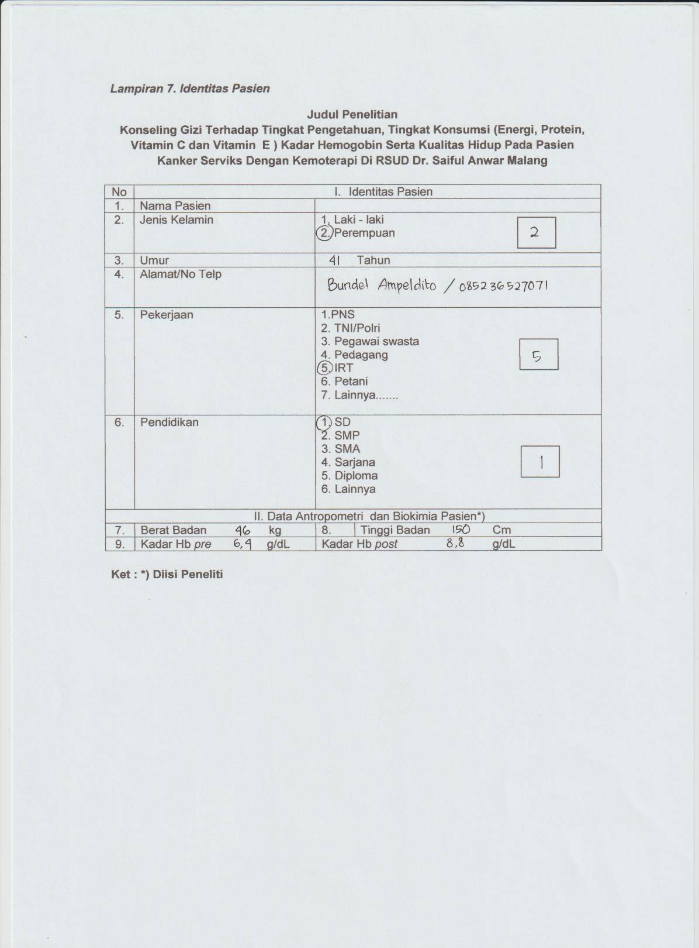

**Lampiran 8. Formulir Food Recall 24 Jam**

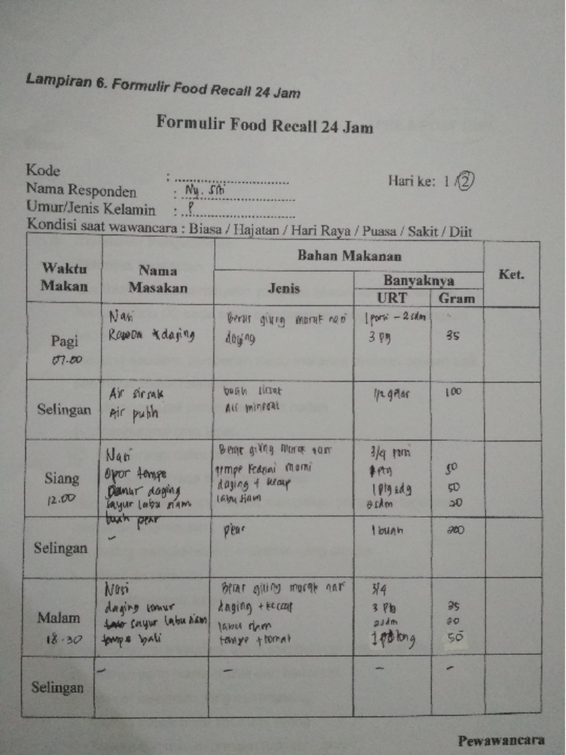

**Lampiran 9. Kuesioner Pengetahuan**

**PRE & POST TEST**

**Nama :**

**Usia :**

**Alamat :**

1. **Kuesioner Pengetahuan**

**Petunjuk Pengisian :**

Jawablah semua pertanyaan yang ada sesuai dengan petunjuk. Berilah tanda (X) pada salah satu jawaban yang saudara anggap benar!

1. Menurut saudara, pemberian menu makanan dirumah dengan baik dan benar dapat membantu...
2. Mempercepat penurunan berat badan
3. Mengurangi rasa lapar
4. Mengurangi nafsu makan
5. **Mengurangi rasa mual dan muntah**
6. Menurut saudara, yang **bukan** merupakan penyebab terjadinya kanker serviks adalah...
7. Sering mengkonsumsi makanan yang dibakar
8. Menikah usia dini
9. **Mengkonsumsi sayur dan buah**
10. Pola makan tidak sehat
11. Bagaimana cara saudara untuk mengurangi rasa mual dan muntah?
12. Makan yang manis manis dan berlemak
13. Makan makanan yang merangsang
14. **Makan dalam porsi kecil tapi sering**
15. Makan dan minum dengan terburu – buru
16. Bagaimana cara saudara untuk meningkatkan nafsu makan?
17. Minum dahulu sebelum makan
18. Makan makanan yang berlemak
19. Makan dalam porsi yang besar
20. **Makan makanan lembut, dingin atau beku**
21. Apakah bermanfaat mengkonsumsi buah dan sayur bagi saudara?
22. Membuat kanker bertambah banyak
23. Membuat kanker menyebar
24. **Mencegah atau menghambat penyebaran kanker**
25. Meningkatkan pengaruh kanker
26. Olahan makanan apakah yang tidak dianjurkan bagi saudara?
27. Ubi kukus
28. Kentang kukus
29. **Ubi bakar**
30. Jagung rebus
31. Buah – buahan yang baik dikonsumsi bagi saudara adalah...
32. Nangka
33. Durian
34. **Tomat dan jambu biji**
35. buah kalengan dan apel
36. berikut ini cara memasak makanan yang dianjurkan bagi saudara adalah...
37. Dibakar
38. Digoreng
39. **Dikukus**
40. Dipanggang
41. Buah dan sayur tinggi vitamin C banyak mengandung antioksidan, manakah buah atau sayur yang mengandung vitamin C?
42. **Jeruk**
43. Nangka
44. Brokoli
45. Durian
46. Buah dan sayur tinggi vitamin E banyak mengandung antioksidan, manakah buah atau sayur yang mengandung vitamin E?
47. **Brokoli dan apel**
48. Semangka
49. Durian
50. Nanas
51. Sayuran dan buah – buahan yang tidak dianjurkan untuk dikonsumsi bagi saudara adalah...
52. Pepaya dan sawi hijau
53. Pisang dan bayam
54. **Kubis dan nangka**
55. Kangkung dan jambu
56. Olahan makanan yang dianjurkan bagi saudara adalah...
57. Daging bakar
58. Ayam bakar
59. Sate bakar
60. **Puding buah**
61. Berikut ini merupakan lauk hewani yang baik dikonsumsi saudara adalah...
62. Kerang dan daging kambing
63. Bebek dan daging kalengan
64. **Telur ayam dan ikan segar**
65. Ampela dan ikan segar
66. Apakah buah – buahan yang sebaiknya saudara hindari...
67. Pisang
68. Strawberry
69. Tomat
70. **Nangka**
71. Olahan makanan yang menurangi rasa mual dan meningkatkan nafsu makan adalah...
72. Roti keju
73. Kornet
74. Makanan kalengan
75. **Es krim buah**
76. Apakah sayuran yang sebaiknya saudara hindari?
77. Kacang panjang dan sawi hijau
78. Wortel, sawi hijau dan kangkung
79. **Sawi putih, nangka muda, dan kubis**
80. Buncis, bayam, dan tomat
81. Salah satu contoh makanan yang dapat mengurangi rasa mual dan muntah...
82. Es teller
83. **Makanan kering**
84. Sayur sop
85. Susu segar
86. Jajanan yang baik dikonsumsi bagi saudara adalah...
87. Soto babat
88. Bakso
89. **Gado – gado**
90. Mie ayam
91. Makanan berikut yang dianjurkan dikonsumsi saudara adalah...
92. **Sup wortel dan buncis**
93. Sate
94. Gorengan
95. Gulai
96. Olahan makanan yang baik dikonsumsi saudara adalah...
97. **Ketela kukus**
98. Singkong bakar
99. Jagung bakar
100. Singkong goreng

*\*Modifikasi kuesioner dari Anastasia (2016)*

Malang, 2019

Pasien

( )

**Lampiran 10. Kuesioner Kualitas Hidup**

**Kuesioner Kualitas Hidup**

Petunjuk pengisian berikan tanda check list pada setiap kolom jawaban yang tersedia dibawah ini yang sesuai dengan kondisi situasi yang anda alami.

* + 1. Bagaimana anda mengatakan kondisi kesehatan anda saat ini ?
       - Sangat baik sekali = 1
       - Sangat baik = 2
       - Baik = 3
       - Cukup baik = 4
       - Buruk = 5
    2. Bagaimana kesehatan anda saat ini dibandingkan satu tahun yang lalu ?
       - Sangat lebih baik = 1
       - Lebih baik = 2
       - Sama saja = 3
       - Lebih buruk = 4
       - Sangat buruk = 5

Dalam 4 minggu terakhir apakah keadaan kesehatan anda sangat membatasi aktifitas yang anda lakukan dibawah ini ?

Keterangan :

SM = Sangat Membatasi

SdM = Sedikit Membatasi

TM = Tidak Membatasi

|  |  |  |  |  |
| --- | --- | --- | --- | --- |
| **No.** | **Pernyataan** | **SM** | **SdM** | **TM** |
| 3. | Aktifitas yang membutuhkan banyak energi, mengangkat benda berat, melakukan olah raga berat. |  |  |  |
| 4. | Aktifitas ringan seperti memindahkan meja, menyapu, joging/jalan santai. |  |  |  |
| 5. | Mengangkat atau membawa barang ringan (misalnya belanjaan, tas) |  |  |  |
| 6. | Menaiki beberapa anak tangga |  |  |  |
| 7. | Menaiki satu tangga |  |  |  |
| 8. | Menekuk leher/tangan/kaki, bersujud atau membungkuk |  |  |  |
| 9. | Berjalan lebih dari 1,5 km |  |  |  |
| 10. | Berjalan melewati beberapa gang/1km |  |  |  |
| 11. | Berjalan melewati satu gang/0,5 km |  |  |  |
| 12. | Mandi atau memakai baju sendiri. |  |  |  |

Selama 4 minggu terakhir apakah anda mengalami masalah-masalah berikut dibawah ini dengan pekerjaan anda atau aktifitas anda sehari-hari sebagai akibat dari masalah anda ?

|  |  |  |  |
| --- | --- | --- | --- |
| **No.** | **Pernyataan** | **Ya** | **Tidak** |
| 13. | Menghabiskan seluruh waktu anda untuk melakukan pekerjaan atau aktifitas lain. |  |  |
| 14. | Menyelesaikan pekerjaan tidak tepat pada waktunya. |  |  |
| 15. | Terbatas pada beberapa pekerjaan atau aktifitas lain. |  |  |
| 16. | Mengalami kesulitan dalam melakukan pekerjaan atau aktifitas-aktifitas lain (misalnya yang membutuhkan energi extra seperti mendongkrak/bertukang, mencuci). |  |  |

Selama 4 minggu terakhir apakah pekerjaan atau aktifitas sehari-hari anda mengalami beberapa masalah dibawah ini sebagai akibat dari masalah emosi anda (seperti merasa sedih/tertekan atau cemas).

|  |  |  |  |
| --- | --- | --- | --- |
| **No.** | **Pernyataan** | **Ya** | **Tidak** |
| 17. | Menghabiskan seluruh waktu anda untuk melakukan pekerjaan atau aktifitas lain. |  |  |
| 18. | Menyelesaikan pekerjaan tidak lama dari biasanya. |  |  |
| 19. | Dalam melakukan pekerjaan atau kegiatan lain tidak berhati-hati sebagaimana biasanya. |  |  |

1. Dalam 4 minggu terakhir seberapa besar kesehatan fisik anda atau masalah emosional menganggu aktifitas sosial anda seperti biasa dengan keluarga, teman, tetangga atau perkumpulan anda ?
   * + - Tidak mengganggu = 1
       - Sedikit mengganggu = 2
       - Cukup mengganggu = 3
       - Mengganggu sekali = 4
       - Sangat mengganggu sekali = 5
2. Seberapa besar anda merasakan nyeri pada tubuh anda selama 4 minggu terakhir
   * + - Tidak ada nyeri = 1
       - Nyeri sangat ringan = 2
       - Nyeri ringan = 3
       - Nyeri sedang = 4
       - Nyeri sekali = 5
       - Sangat nyeri sekali = 6
3. Dalam 4 minggu terakhir, seberapa besar rasa sakit/nyeri menganggu pekerjaan anda sehari-hari (termasuk pekerjaan diluar rumah dan pekerjaan didalam rumah)?
   * + - Tidak mengganggu sedikitpun = 1
       - Sedikit mengganggu = 2
       - Cukup mengganggu = 3
       - Sangat mengganggu = 4
       - Sangat mengganggu sekali = 5

Pertanyaan-pertanyaan dibawah ini adalah tentang bagaimana perasaan anda dalam 4 minggu terakhir, untuk setiap pertanyaan silahkan beri 1 jawaban yang paling sesuai dengan perasaan anda.

Keterangan :

S = Selalu

HS = Hampir Selalu

CS = Cukup Sering

KK = Kadang-kadang

J = Jarang

TP = Tidak Pernah

|  |  |  |  |  |  |  |  |
| --- | --- | --- | --- | --- | --- | --- | --- |
| **No.** | **Pernyataan** | **S** | **HS** | **CS** | **KK** | **J** | **TP** |
| 23. | Apakah anda merasa penuh semangat ? |  |  |  |  |  |  |
| 24. | Apakah anda orang yang sangat gugup ? |  |  |  |  |  |  |
| 25. | Apakah anda merasa sangat tertekan dan tak ada yang menggembirakan anda ? |  |  |  |  |  |  |
| 26. | Apakah anda merasa tenang dan damai ? |  |  |  |  |  |  |
| 27. | Apakah anda memiliki banyak tenaga? |  |  |  |  |  |  |
| 28. | Apakah anda merasa putus asa & sedih ? |  |  |  |  |  |  |
| 29. | Apakah anda merasa bosan ? |  |  |  |  |  |  |
| 30. | Apakah anda seorang yang periang ? |  |  |  |  |  |  |
| 31. | Apakah anda merasa cepat lelah ? |  |  |  |  |  |  |

1. Dalam 4 minggu terakhir seberapa sering kesehatan fisik anda atau masalah emosi mempengaruhi kegiatan sosial anda (seperti mengunjungi teman, saudara dan lain-lain) ?
   * + - Selalu = 1
       - Hampir selalu = 2
       - Kadang-kadang = 3
       - Jarang = 4
       - Tidak pernah = 5

Petunjuk berikut dimaksud untuk menjawab pertanyaan-pertanyaan no.33-36.

Menurut anda, sejauh mana kebenaran pernyataan berikut menggambarkan keadaan kesehatan anda.

Keterangan

B = Benar

BS = Benar Sekali

TT = Tidak Tahu

S = Salah

|  |  |  |  |  |  |  |
| --- | --- | --- | --- | --- | --- | --- |
| **No.** | **Pernyataan** | **B** | **BS** | **TT** | **S** | **SS** |
| 33. | Saya merasa sepertinya sedikit mudah menderita sakit. |  |  |  |  |  |
| 34. | Saya sama sehatnya seperti orang lain. |  |  |  |  |  |
| 35. | Saya merasa kesehatan saya makin memburuk. |  |  |  |  |  |
| 36. | Kesehatan saya sangat baik. |  |  |  |  |  |

SS = Salah Sekali

Jumlah rata – rata dari jumlah subvariabel

|  |  |  |
| --- | --- | --- |
| Subvariabel | Jumlah pertanyaan | Nomor pertanyaanyang dilihat dari tabel 1 |
| Fungsi fisik | 10 | 3, 4, 5, 6, 7, 8, 9, 10, 11, 12 |
| Keterbatasan fisik | 4 | 13, 14, 15, 16 |
| Nyeri tubuh | 2 | 21, 22 |
| Kesehatan secara umum | 6 | 1, 2, 33, 34, 35, 36 |
| Vitalitas | 4 | 23, 27, 29, 31 |
| Fungsi sosial | 2 | 20, 32 |
| Keterbatasan emosional | 3 | 17, 18, 19 |
| Kesehatan mental | 5 | 24, 25, 26, 28, 30 |

**Lampiran 11. Materi Booklet**

1. **Tujuan Diet**
2. Memberikan makanan sesuai kebutuhan dengan keadaan penyakit dan daya terima pasien
3. Mencegah terjadinya penurunan berat badan secara berlebihan
4. Mengurangi rasa mual, muntah, dan diare
5. Mengupayakan perubahan sikap dan perilaku sehat terhadap makanan oleh pasien dan keluarga pasien.
6. **Prinsip Diet Kanker Serviks**

Tinggi Energi Tinggi Protein

Lemak sedang

Karbohidrat, vitamin, dan mineral cukup

1. **Rekomendasi Asupan Energi, Protein, Vitamin C dan E**
2. Energi
3. Secara umum (dapat berjalan) : 30 kkal/kg BB/hari
4. Pasien tidak dapat beraktifitas : 20/25 kkal/kg BB/hari
5. Protein  
   Kebutuhan protein  
   ▪ Pasien kanker tanpa stress : 1 -1,2 g/kgBB/hari  
   ▪ Pasien kanker hiperkatabolik : 1,2-1,6 g/kgBB/hari  
   ▪ Pasien kanker dengan stress berat : 1,5-2,5 g/kg/BB/hari  
   ▪ Pasien transplantasi hematopoietik stem sel : 1,5-2 g/kgBB/hari
6. Kebutuhan Vitamin C

Tubuh dapat menyimpan hingga 1500 mg vitamin C bila konsumsi mencapai 100 mg per hari. Tanda-tanda skorbut akan terjadi apabila persediaan tinggal 300 mg dalam tubuh. (Almatsier, 2001). AKG 75 mg per hari kebutuhan vitamin C.

1. Kebutuhan Vitamin E

Kebutuhan vitamin E sebesar 15mg/hari

1. **Manfaat Energi, Protein, Vitamin C dan E**
2. Manfaat Energi
3. Mencegah kehilangan berat badan pasien kanker serviks selama proses penyakit dan terapinya
4. Mencegah infeksi dan lambatnya proses penyembuhan
5. Mempertahankan jaringan tubuh dan sel
6. Protein
7. Memperbaiki kerusakan jaringan dan mempertahankan sistem imun
8. Mencegah dan mengurangi keseimbangan nitrogen negatif
9. Memenuhi kebutuhan untuk sintesis dan menurunkan degradasi protein
10. Pembentuk antibodi
11. Vitamin C
12. Menangkal radikasl bebas yang membahayakan
13. Membantu memperbaiki luka dan memperbaiki pertumbuhan jaringan ikat yang mempercepat proses penyembuhan luka
14. Antioksidan suatu substansi yang menghentikan atau menghambat kerusakan oksidatif dan membantu menghentikan perusakan sel
15. Vitamin E
16. Antioksidan untuk menangkal radikal bebas atau *Reactive Oxygen Species* (ROS)
17. Kontrol protein dan metabolisme energi
18. Antioksidan melindungi DNA/RNA terhadap pengaruh buruk radikal bebas
19. Merangsang reaksi kekebalan dan mencegah atau menghambat penyebaran kanker
20. **Pedoman untuk Mengatasi Masalah Makan**

1. Bila pasien menderita penurunan nafsu makan

* + - * 1. Makan porsi kecil tetapi sering
        2. Hindari minum sebelum makan
        3. Sediakan snack di dekat pasien dan tambahkan snack malam
        4. Berikan makanan yang lembut, dingin atau beku
        5. Olahraga sesuai dengan kemampuan penderita

2. Bila ada perubahan pengecapan

* + - 1. Pilih makanan yang menarik (aroma, visual, dan rasa)
      2. Pilih makanan atau minuman yang asam (hindari jika terdapat luka di mulut)
      3. Tambahkan bumbu yang sesuai dalam makanan untuk menambah rasa
      4. Minuman diberikan dalam bentuk segar seperti sari buah atau jus
      5. Hindari makanan beraroma tajam dan sajikan makanan dalam keadaan dingin

1. Bila ada kesulitan menguyah atau menelan
   1. Bentuk makanan lunak dan minum mengunakan sedotan
   2. Berikan makanan dalam porsi kecil dan sering
   3. Berikan makanan atau minuman dalam suhu dingin
   4. Hindari makanan terlalu asam, asin, pedas, dan keras
2. Bila mulut kering
   1. Berikan makanan atau minuman dalam suhu dingin
   2. Bentuk makanan harus mudah ditelan pasien
   3. Berikan makanan atau minuman yang manis atau asam
   4. Berikan permen, permen karet, dan es krim
3. Bila mual dan muntah
   1. Beri makanan kering dan hindari makanan dengan aroma yang merangsang
   2. Hindari makanan tinggi lemak dan terlalu manis
   3. Makan dan minum secara perlahan
   4. Batasi cairan pada saat makan
   5. Tidak tiduran setelah makan
   6. Makan dalam porsi kecil dan sering
4. **Cara Pengolahan**

Pengolahan makanan yang perlu di hindari adalah dibakar, dipanggang, digoreng dengan minyak jelantah atau sampai gosong. Sebaiknya pengolahan dikukus, ditim, direbus, ditumisdengan pengunaanminyakyang dibatasi dan harus mengunaka minyak baru.

1. **Bahan Makanan yang Dianjurkan dan Dihindari**

|  |  |  |
| --- | --- | --- |
| Bahan Makanan | Dianjurkan | Dihindari |
| Sumber  Karbohidrat | Nasi , roti , kentang, jagung,  ubi, beras merah, singkong  dan sereal | - |
| Sumber Protein | kacang-kacangan, tempe,  tahu, ikan, telur ayam  kampung, ayam kampung,  dan daging sapi | daging kambing, daging  merah, bebek, ikan asin,  kerang, kepiting, cumi-  cumi, kulit dan jerohan. |
| Sumber Lemak | Minyak kelapa, minyak  kelapa sawit, minyak zaitun,  kelapa, minyak jagung, susu  skim, yoghurt, dan keju | Daging merah,  telur bebek, bebek, belut,  kornet, daging ayam dengan kulit, sarden, dan sosis. |
| Sumber Vitamin dan Mineral | Jeruk, alpukat, tomat,  pisang, apel, pepaya, jambu  biji, semangka, mangga, bawang,brokoli,bayam, kangkung, sawi hijau, katuk,  kenikir, selada, wortel,  buncis, babycorn, bunga  kol, terong, labu siam,  kacang panjang, jamur,  rumput laut, kembang kol,  strawberry, kecambah | Sawi putih, kol atau kubis,  nangka muda, nangka, durian, dan nanas |

1. **Contoh Olahan Makanan yang Tidak Dianjurkan**

|  |  |
| --- | --- |
| **sate ayam bakar.jpg**  **Sate Ayam** | daging-bakar.jpg  **Daging Bakar** |
| **Jelang-Pesta-Akhir-Tahun--Hindari-Penggunaan-Bahan-Ini-Agar-Makanan-yang-Kamu-Bakar-Tak-Cepat-Gosong-master-927205123.jpg**  **Sosis Bakar** | arecpaocdrguouhxqhix.jpg  **Usus Bakar** |
| **images-91.jpg**  **Bakso Bakar** | Resep-Masakan-Indonesia-Sehari-Hari-Sup-Udang.jpg**Makanan Bersantan** |

1. **Contoh Olahan Makanan yang Dianjurkan**

|  |  |
| --- | --- |
| **fruit cake pudding.jpeg**  **Pudding Roti** | **shutterstock_588245342.jpg**  **Jus Buah dan Sayur** |
| f.jpg**Buah Potong** | bisnis-puding-buah.jpg**Pudding Buah** |
| 2359470463.jpg***Infused Water*** | resep-es-buah-doktersehat.jpg**Ice Cream** |
| sate-buah-pelangi-untuk-dessert-si-kecil-ujokRVROQp.JPG**Sate Buah** | smoothie-bowl-santapan-lezat-dan-menyehatkan-0-OGMy6.jpg**Smoothies Buah** |
| Strawberry-Kiwi-Cheesecake-Salad-4.jpg**Salad Buah** | Salad-Sayur.jpg**Salad Sayur** |
| yogurt-buah-rasa-strawberry.jpg  **Yougurt Buah** | |



**Lampiran 12. Booklet**



**Lampiran 13. Data Karakteristik Pasien**

|  |  |  |  |  |
| --- | --- | --- | --- | --- |
| **NO** | **NAMA** | **USIA (TAHUN)** | **PENDIDIKAN** | **PEKERJAAN** |
| 1 | Ny. M | 60 | SD | IRT |
| 2 | Ny. H | 37 | SMP | IRT |
| 3 | Ny. S | 49 | SD | IRT |
| 4 | Ny. M | 53 | SD | IRT |
| 5 | Ny. S | 58 | SARJANA | PNS |
| 6 | Ny. M | 49 | SD | WIRASWATA |
| 7 | Ny. A | 40 | SD | IRT |
| 8 | Ny. S | 41 | SMP | IRT |
| 9 | Ny. E | 40 | SD | IRT |
| 10 | Ny. M | 46 | SD | PETANI |
| 11 | Ny. U | 68 | SMP | IRT |
| 12 | Ny. S | 45 | SD | PETANI |
| 13 | Ny. M | 56 | SD | IRT |
| 14 | Ny. S | 45 | SD | IRT |
| 15 | Ny. A | 60 | SD | IRT |
| 16 | Ny. S | 62 | SD | PETANI |
| 17 | Ny. S | 30 | SD | WIRASWATA |
| 18 | Ny. Y | 37 | SMA | IRT |
| 19 | Ny. S | 55 | SD | WIRASWATA |
| 20 | Ny. D | 39 | SMP | IRT |
| 21 | Ny. K | 49 | SD | IRT |
| 22 | Ny. N | 23 | SMA | IRT |
| 23 | Ny. S | 37 | SMP | PETANI |
| 24 | Ny. S | 59 | SD | IRT |
| 25 | Ny. P | 48 | SD | IRT |
| 26 | Ny. N | 48 | SMA | IRT |
| 27 | Ny. R | 74 | SD | IRT |
| 28 | Ny. R | 54 | SD | IRT |
| 29 | Ny. K | 54 | SD | IRT |
| 30 | Ny. S | 48 | SD | IRT |

**Lampiran 14. Data Tingkat Pengetahuan Kelompok Kontrol dan Kelompok Perlakuan**

1. **Kelompok Kontrol**

|  |  |  |  |  |  |  |  |
| --- | --- | --- | --- | --- | --- | --- | --- |
| **No** | **Nama** | ***Pretest*** | | | ***Posttest*** | | |
| **Skor** | **%** | **Kategori** | **Skor** | **%** | **Kategori** |
| 1 | Ny. M | 18 | 90 | Baik | 20 | 100 | Baik |
| 2 | Ny. H | 17 | 85 | Baik | 18 | 75 | Cukup |
| 3 | Ny. S | 17 | 85 | Baik | 18 | 75 | Cukup |
| 4 | Ny. M | 16 | 80 | Baik | 16 | 75 | Cukup |
| 5 | Ny. S | 15 | 75 | Cukup | 15 | 75 | Cukup |
| 6 | Ny. M | 15 | 75 | Cukup | 15 | 75 | Cukup |
| 7 | Ny. A | 15 | 75 | Cukup | 15 | 75 | Cukup |
| 8 | Ny. S | 14 | 70 | Cukup | 14 | 70 | Cukup |
| 9 | Ny. E | 14 | 70 | Cukup | 18 | 75 | Cukup |
| 10 | Ny. M | 14 | 70 | Cukup | 17 | 75 | Cukup |
| 11 | Ny. U | 13 | 65 | Cukup | 13 | 65 | Cukup |
| 12 | Ny. S | 13 | 65 | Cukup | 14 | 70 | Cukup |
| 13 | Ny. M | 13 | 65 | Cukup | 14 | 70 | Cukup |
| 14 | Ny. S | 13 | 65 | Cukup | 13 | 65 | Cukup |
| 15 | Ny. A | 12 | 50 | Kurang | 14 | 70 | Cukup |

1. **Kelompok Perlakuan**

|  |  |  |  |  |  |  |  |
| --- | --- | --- | --- | --- | --- | --- | --- |
| **No** | **Nama** | ***Pretest*** | | | ***Posttest*** | | |
| **Skor** | **%** | **Kategori** | **Skor** | **%** | **Kategori** |
| 1 | Ny. S | 19 | 95 | Baik | 20 | 100 | Baik |
| 2 | Ny. S | 18 | 90 | Baik | 20 | 100 | Baik |
| 3 | Ny. Y | 18 | 90 | Baik | 20 | 100 | Baik |
| 4 | Ny. S | 17 | 85 | Baik | 18 | 90 | Baik |
| 5 | Ny. D | 17 | 85 | Baik | 20 | 100 | Baik |
| 6 | Ny. K | 15 | 75 | Cukup | 18 | 90 | Baik |
| 7 | Ny. N | 15 | 75 | Cukup | 20 | 100 | Baik |
| 8 | Ny. S | 14 | 70 | Cukup | 17 | 85 | Baik |
| 9 | Ny. S | 14 | 70 | Cukup | 20 | 100 | Baik |
| 10 | Ny. P | 14 | 70 | Cukup | 17 | 85 | Baik |
| 11 | Ny. N | 13 | 65 | Cukup | 20 | 100 | Baik |
| 12 | Ny. R | 10 | 65 | Cukup | 16 | 80 | Baik |
| 13 | Ny. R | 10 | 65 | Cukup | 14 | 80 | Baik |
| 14 | Ny. K | 10 | 65 | Cukup | 14 | 80 | Baik |
| 15 | Ny. S | 10 | 65 | Cukup | 14 | 70 | Cukup |

**Lampiran 15. Kebutuhan Energi dan Zat Gizi**

|  |  |  |  |  |  |  |
| --- | --- | --- | --- | --- | --- | --- |
| **No** | **Nama** | **Umur** | **Energi (Kkal)** | **Protein (g)** | **Vitamin C (mg)** | **Vitamin E (μg)** |
| 1 | Ny. M | 60 | 1600 | 75 | 75 | 15 |
| 2 | Ny. H | 37 | 1984 | 93 | 75 | 15 |
| 3 | Ny. S | 49 | 1512 | 63 | 75 | 15 |
| 4 | Ny. M | 53 | 1440 | 60 | 75 | 15 |
| 5 | Ny. S | 58 | 1440 | 60 | 75 | 15 |
| 6 | Ny. M | 49 | 1512 | 63 | 75 | 15 |
| 7 | Ny. A | 40 | 1440 | 63 | 75 | 15 |
| 8 | Ny. S | 41 | 1548 | 64,5 | 75 | 15 |
| 9 | Ny. E | 40 | 1664 | 78 | 75 | 15 |
| 10 | Ny. M | 46 | 1548 | 64,5 | 75 | 15 |
| 11 | Ny. U | 68 | 1548 | 64,5 | 75 | 15 |
| 12 | Ny. S | 45 | 1600 | 75 | 75 | 15 |
| 13 | Ny. M | 56 | 1512 | 63 | 75 | 15 |
| 14 | Ny. S | 45 | 1512 | 63 | 75 | 15 |
| 15 | Ny. A | 60 | 2368 | 70,5 | 75 | 15 |
| 16 | Ny. S | 62 | 1600 | 75 | 75 | 15 |
| 17 | Ny. S | 30 | 1440 | 60 | 75 | 15 |
| 18 | Ny. Y | 37 | 1344 | 63 | 75 | 15 |
| 19 | Ny. S | 55 | 1504 | 70,5 | 75 | 15 |
| 20 | Ny. D | 39 | 1512 | 63 | 75 | 15 |
| 21 | Ny. K | 49 | 1504 | 70,5 | 75 | 15 |
| 22 | Ny. N | 23 | 1664 | 78 | 75 | 15 |
| 23 | Ny. S | 37 | 1504 | 70,5 | 75 | 15 |
| 24 | Ny. S | 59 | 1600 | 75 | 75 | 15 |
| 25 | Ny. P | 48 | 1504 | 70,5 | 75 | 15 |
| 26 | Ny. N | 48 | 1504 | 70,5 | 75 | 15 |
| 27 | Ny. R | 74 | 1664 | 78 | 75 | 15 |
| 28 | Ny. R | 54 | 1600 | 75 | 75 | 15 |
| 29 | Ny. K | 54 | 1600 | 75 | 75 | 15 |
| 30 | Ny. S | 48 | 1664 | 78 | 75 | 15 |

**Lampiran 16. Data Asupan dan Tingkat Konsumsi dan Zat Gizi Kelompok Kontrol dan Kelompok Perlakuan**

1. **Energi**
   * + 1. **Kelompok Kontrol**

|  |  |  |  |  |  |  |  |
| --- | --- | --- | --- | --- | --- | --- | --- |
| **No** | **Nama** | **Pre** | | | **Post** | | |
| **Asupan** | **Tingkat Konsumsi** | **Kategori** | **Asupan** | **Tingkat Konsumsi** | **Kategori** |
| **(Kkal)** | **(%)** | **(Kkal)** | **(%)** |
| 1 | Ny. M | 1326 | 82,9 | Baik | 1340 | 83,8 | Baik |
| 2 | Ny. H | 1411 | 71,1 | Sedang | 1280 | 64,5 | kurang |
| 3 | Ny. S | 1380 | 91,3 | Baik | 1336 | 88,4 | Baik |
| 4 | Ny. M | 596 | 41,4 | Kurang | 1073 | 74,5 | Sedang |
| 5 | Ny. S | 799 | 55,5 | Kurang | 1198 | 83,2 | Baik |
| 6 | Ny. M | 1303 | 86,2 | Baik | 1401 | 92,7 | Baik |
| 7 | Ny. A | 1146 | 79,6 | Baik | 1221 | 84,8 | Baik |
| 8 | Ny. S | 1081 | 69,8 | Sedang | 1147 | 74,1 | Sedang |
| 9 | Ny. E | 1599 | 96,1 | Baik | 1698 | 102 | Baik |
| 10 | Ny. M | 1287 | 83,1 | Baik | 1468 | 94,8 | Baik |
| 11 | Ny. U | 1141 | 73,7 | Sedang | 1179 | 76,2 | Sedang |
| 12 | Ny. S | 1576 | 98,5 | Baik | 1341 | 83,8 | Baik |
| 13 | Ny. M | 1102 | 72,9 | Sedang | 1251 | 82,7 | baik |
| 14 | Ny. S | 572 | 37,8 | Kurang | 786 | 52 | Kurang |
| 15 | Ny. A | 1413 | 59,7 | Kurang | 1543 | 65,2 | Kurang |

* + - 1. **Kelompok Perlakuan**

|  |  |  |  |  |  |  |  |
| --- | --- | --- | --- | --- | --- | --- | --- |
| **No** | **Nama** | **Pre** | | | **Post** | | |
| **Asupan** | **Tingkat Konsumsi** | **Kategori** | **Asupan** | **Tingkat Konsumsi** | **Kategori** |
| **(Kkal)** | **(%)** | **(Kkal)** | **(%)** |
| 1 | Ny. S | 1461 | 91,3 | Baik | 1490 | 93,1 | Baik |
| 2 | Ny. S | 867 | 60,7 | Kurang | 1048 | 72,8 | Sedang |
| 3 | Ny. Y | 1006 | 74,9 | Sedang | 1115 | 83 | Baik |
| 4 | Ny. S | 1007 | 67 | Kurang | 1221 | 81,2 | Baik |
| 5 | Ny. D | 936 | 61,9 | Kurang | 1387 | 91,7 | Baik |
| 6 | Ny. K | 1251 | 83,2 | Baik | 1216 | 80,9 | Baik |
| 7 | Ny. N | 1288 | 77,4 | Sedang | 1493 | 89,7 | Baik |
| 8 | Ny. S | 1081 | 71,9 | Sedang | 1397 | 92,9 | Baik |
| 9 | Ny. S | 1132 | 70,8 | Sedang | 1584 | 99 | Baik |
| 10 | Ny. P | 1104 | 73,4 | Sedang | 1415 | 94,1 | Baik |
| 11 | Ny. N | 1102 | 73,3 | Sedang | 1267 | 84,2 | Baik |
| 12 | Ny. R | 1496 | 89,9 | Baik | 1583 | 95,1 | Baik |
| 13 | Ny. R | 1166 | 72,9 | Sedang | 1347 | 84,2 | Baik |
| 14 | Ny. K | 1234 | 77,1 | Sedang | 1424 | 89 | Baik |
| 15 | Ny. S | 1402 | 84,3 | Sedang | 1678 | 100,8 | Baik |

1. **Protein**
2. **Kelompok Kontrol**

|  |  |  |  |  |  |  |  |
| --- | --- | --- | --- | --- | --- | --- | --- |
| **No** | **Nama** | **Pre** | | | **Post** | | |
| **Asupan** | **Tingkat Konsumsi** | **Kategori** | **Asupan** | **Tingkat Konsumsi** | **Kategori** |
| **(Kkal)** | **(%)** | **(Kkal)** | **(%)** |
| 1 | Ny. M | 41,3 | 55,1 | Kurang | 54 | 72 | Sedang |
| 2 | Ny. H | 68,2 | 73,3 | Sedang | 50,4 | 54,1 | Kurang |
| 3 | Ny. S | 41,1 | 65,2 | Kurang | 54 | 72 | Sedang |
| 4 | Ny. M | 26,8 | 44,5 | Kurang | 55,6 | 74,1 | Sedang |
| 5 | Ny. S | 44,5 | 74,2 | Sedang | 64,5 | 86 | Baik |
| 6 | Ny. M | 48,3 | 76,7 | Sedang | 53 | 70,6 | Sedang |
| 7 | Ny. A | 57,1 | 90,6 | Baik | 63 | 84 | Baik |
| 8 | Ny. S | 37,8 | 58,6 | Kurang | 53 | 70,6 | Sedang |
| 9 | Ny. E | 46,8 | 60 | Kurang | 72 | 95 | Baik |
| 10 | Ny. M | 27,1 | 42 | Kurang | 36,6 | 48,8 | Kurang |
| 11 | Ny. U | 45,6 | 70,6 | Sedang | 49,6 | 66,1 | Kurang |
| 12 | Ny. S | 77 | 102,6 | Baik | 74 | 98,7 | Baik |
| 13 | Ny. M | 34 | 53,9 | Kurang | 53 | 70,6 | Sedang |
| 14 | Ny. S | 11 | 17,4 | Kurang | 55 | 73,3 | Sedang |
| 15 | Ny. A | 42 | 59,6 | Kurang | 56 | 74,6 | Sedang |

1. **Kelompok Perlakuan**

|  |  |  |  |  |  |  |  |
| --- | --- | --- | --- | --- | --- | --- | --- |
| **No** | **Nama** | **Pre** | | | **Post** | | |
| **Asupan** | **Tingkat Konsumsi** | **Kategori** | **Asupan** | **Tingkat Konsumsi** | **Kategori** |
| **(Kkal)** | **(%)** | **(Kkal)** | **(%)** |
| 1 | Ny. S | 75,3 | 100,4 | Baik | 76,9 | 102,5 | Baik |
| 2 | Ny. S | 28,1 | 46,8 | Kurang | 29,3 | 39 | Kurang |
| 3 | Ny. Y | 32,3 | 51,2 | Kurang | 33,1 | 44,1 | Kurang |
| 4 | Ny. S | 35,1 | 49,8 | Kurang | 55 | 73,3 | Sedang |
| 5 | Ny. D | 45,3 | 71,9 | Sedang | 60 | 80 | Baik |
| 6 | Ny. K | 38,1 | 54 | Kurang | 39,3 | 52,4 | Kurang |
| 7 | Ny. N | 61,7 | 79,1 | Sedang | 64 | 85,3 | Baik |
| 8 | Ny. S | 45 | 63,8 | Kurang | 46,6 | 62,1 | Kurang |
| 9 | Ny. S | 47 | 62,7 | Kurang | 60,4 | 80,5 | Baik |
| 10 | Ny. P | 64,1 | 90,9 | Baik | 63,8 | 85,1 | Baik |
| 11 | Ny. N | 42,8 | 60,7 | Kurang | 44,2 | 59 | Kurang |
| 12 | Ny. R | 62,4 | 80 | Baik | 63 | 84 | Baik |
| 13 | Ny. R | 47 | 62,7 | Kurang | 50,2 | 70 | Sedang |
| 14 | Ny. K | 49,2 | 65,6 | Kurang | 50,2 | 70 | Sedang |
| 15 | Ny. S | 54,5 | 69,8 | Kurang | 56,2 | 75 | Sedang |

1. **Vitamin C**
2. **Kelompok Kontrol**

|  |  |  |  |  |  |  |  |
| --- | --- | --- | --- | --- | --- | --- | --- |
| **No** | **Nama** | **Pre** | | | **Post** | | |
| **Asupan** | **Tingkat Konsumsi** | **Kategori** | **Asupan** | **Tingkat Konsumsi** | **Kategori** |
| **(mg)** | **(%)** | **(mg)** | **(%)** |
| 1 | Ny. M | 100 | 133,3 | Baik | 24 | 32 | Kurang |
| 2 | Ny. H | 43,4 | 57,9 | Kurang | 101 | 134,7 | Baik |
| 3 | Ny. S | 6,4 | 8,5 | Kurang | 23 | 30,7 | Kurang |
| 4 | Ny. M | 23 | 30,7 | Kurang | 34,2 | 45,6 | Kurang |
| 5 | Ny. S | 30,2 | 40,3 | Kurang | 31,1 | 41,5 | Kurang |
| 6 | Ny. M | 18,9 | 25,2 | Kurang | 19 | 25,3 | Kurang |
| 7 | Ny. A | 120,8 | 161,1 | Baik | 112 | 149,3 | Baik |
| 8 | Ny. S | 39 | 52 | Kurang | 40 | 53,3 | Sedang |
| 9 | Ny. E | 16,9 | 22,5 | Kurang | 121,8 | 162,4 | Baik |
| 10 | Ny. M | 57,7 | 76,9 | Sedang | 57,7 | 76,9 | Sedang |
| 11 | Ny. U | 22 | 29,3 | Kurang | 22 | 29,3 | Kurang |
| 12 | Ny. S | 121 | 161,3 | Baik | 101 | 134,7 | Baik |
| 13 | Ny. M | 100,8 | 134,4 | Baik | 124,1 | 165,5 | Baik |
| 14 | Ny. S | 121 | 161,3 | Baik | 110 | 146,7 | Baik |
| 15 | Ny. A | 35,3 | 47,1 | Kurang | 35,3 | 47,1 | Kurang |

1. **Kelompok Perlakuan**

|  |  |  |  |  |  |  |  |
| --- | --- | --- | --- | --- | --- | --- | --- |
| **No** | **Nama** | **Pre** | | | **Post** | | |
| **Asupan** | **Tingkat Konsumsi** | **Kategori** | **Asupan** | **Tingkat Konsumsi** | **Kategori** |
| **(mg)** | **(%)** | **(mg)** | **(%)** |
| 1 | Ny. S | 25 | 33,3 | Kurang | 78,1 | 104,1 | Baik |
| 2 | Ny. S | 127 | 169,3 | Baik | 75,5 | 100,7 | Baik |
| 3 | Ny. Y | 57 | 76 | Sedang | 125,2 | 166,9 | Baik |
| 4 | Ny. S | 36 | 48 | Kurang | 74,2 | 98,9 | Baik |
| 5 | Ny. D | 86,7 | 115,6 | Baik | 88,4 | 117,9 | Baik |
| 6 | Ny. K | 109,5 | 146 | Baik | 77,3 | 103,1 | Baik |
| 7 | Ny. N | 16,9 | 22,5 | Kurang | 71,2 | 94,9 | Baik |
| 8 | Ny. S | 112 | 149,3 | Baik | 121,2 | 161,6 | Baik |
| 9 | Ny. S | 34 | 45,3 | Kurang | 55 | 73,3 | Sedang |
| 10 | Ny. P | 96,3 | 128,4 | Baik | 70,7 | 94,3 | Baik |
| 11 | Ny. N | 19,5 | 26 | Kurang | 56 | 74,7 | Sedang |
| 12 | Ny. R | 21,1 | 28,1 | Kurang | 44,8 | 59,7 | Kurang |
| 13 | Ny. R | 20,5 | 27,3 | Kurang | 55,6 | 74,1 | Sedang |
| 14 | Ny. K | 100,3 | 133,7 | Baik | 87 | 116 | Baik |
| 15 | Ny. S | 19,1 | 25,5 | Kurang | 53 | 70,7 | Sedang |

1. **Vitamin E**
2. **Kelompok Kontrol**

|  |  |  |  |  |  |  |  |
| --- | --- | --- | --- | --- | --- | --- | --- |
| **No** | **Nama** | **Pre** | | | **Post** | | |
| **Asupan** | **Tingkat Konsumsi** | **Kategori** | **Asupan** | **Tingkat Konsumsi** | **Kategori** |
| **(μg)** | **(%)** | **(μg)** | **(%)** |
| 1 | Ny. M | 3,7 | 24,7 | Kurang | 2,6 | 17,3 | Kurang |
| 2 | Ny. H | 7,5 | 50 | Kurang | 4 | 26,7 | Kurang |
| 3 | Ny. S | 2 | 13,3 | Kurang | 1,8 | 12 | Kurang |
| 4 | Ny. M | 2,5 | 16,7 | Kurang | 4,2 | 28 | Kurang |
| 5 | Ny. S | 9,8 | 65,3 | Kurang | 10,2 | 68 | Kurang |
| 6 | Ny. M | 1,3 | 8,7 | Kurang | 1,3 | 8,7 | Kurang |
| 7 | Ny. A | 1,8 | 12 | Kurang | 2,2 | 14,7 | Kurang |
| 8 | Ny. S | 4,4 | 29,3 | Kurang | 3,5 | 23,3 | Kurang |
| 9 | Ny. E | 7,9 | 52,7 | Kurang | 7,6 | 50,7 | Kurang |
| 10 | Ny. M | 3,5 | 23,3 | Kurang | 4,2 | 28 | Kurang |
| 11 | Ny. U | 2,5 | 16,7 | Kurang | 2,5 | 16,7 | Kurang |
| 12 | Ny. S | 5,1 | 34 | Kurang | 5,4 | 36 | Kurang |
| 13 | Ny. M | 5,2 | 34,7 | Kurang | 3,3 | 22 | Kurang |
| 14 | Ny. S | 2 | 13,3 | Kurang | 1,5 | 10 | Kurang |
| 15 | Ny. A | 8,9 | 59,3 | Kurang | 8,9 | 59,3 | Kurang |

1. **Kelompok Perlakuan**

|  |  |  |  |  |  |  |  |
| --- | --- | --- | --- | --- | --- | --- | --- |
| **No** | **Nama** | **Pre** | | | **Post** | | |
| **Asupan** | **Tingkat Konsumsi** | **Kategori** | **Asupan** | **Tingkat Konsumsi** | **Kategori** |
| **(μg)** | **(%)** | **(μg)** | **(%)** |
| 1 | Ny. S | 9,7 | 64,6 | Kurang | 11 | 56 | Kurang |
| 2 | Ny. S | 4,8 | 32 | Kurang | 6,3 | 42 | Kurang |
| 3 | Ny. Y | 2 | 13,3 | Kurang | 3 | 20 | Kurang |
| 4 | Ny. S | 5,1 | 34 | Kurang | 5,6 | 37,3 | Kurang |
| 5 | Ny. D | 1,5 | 10 | Kurang | 2 | 13,3 | Kurang |
| 6 | Ny. K | 5,6 | 37,3 | Kurang | 5,6 | 37,3 | Kurang |
| 7 | Ny. N | 2 | 13,3 | Kurang | 3,4 | 22,7 | Kurang |
| 8 | Ny. S | 5,4 | 36 | Kurang | 5,9 | 39,3 | Kurang |
| 9 | Ny. S | 3,5 | 23,3 | Kurang | 3,5 | 23,3 | Kurang |
| 10 | Ny. P | 0,7 | 4,7 | Kurang | 1,3 | 8,7 | Kurang |
| 11 | Ny. N | 3,2 | 21,3 | Kurang | 4,2 | 28 | Kurang |
| 12 | Ny. R | 2,6 | 17,3 | Kurang | 2,6 | 17,3 | Kurang |
| 13 | Ny. R | 4,4 | 29,3 | Kurang | 5,4 | 36 | Kurang |
| 14 | Ny. K | 4,9 | 32,7 | Kurang | 5,4 | 36 | Kurang |
| 15 | Ny. S | 5 | 33,3 | Kurang | 5,7 | 38 | Kurang |

**Lampiran 17. Data Kadar Hemoglobin Kelompok Kontrol dan Kelompok Perlakuan**

1. **Kelompok Kontrol**

|  |  |  |  |  |  |
| --- | --- | --- | --- | --- | --- |
| **No** | **Nama** | ***Pretest*** | | ***Posttest*** | |
| **Nilai** | **Kategori** | **Nilai** | **Kategori** |
| 1 | Ny. M | 8,5 | Buruk | 11 | Buruk |
| 2 | Ny. H | 8 | Buruk | 10 | Buruk |
| 3 | Ny. S | 11 | Buruk | 11,5 | Buruk |
| 4 | Ny. M | 8,8 | Buruk | 11,5 | Buruk |
| 5 | Ny. S | 7,2 | Buruk | 9,8 | Buruk |
| 6 | Ny. M | 11,2 | Buruk | 11 | Buruk |
| 7 | Ny. A | 7,8 | Buruk | 11,5 | Buruk |
| 8 | Ny. S | 6,4 | Buruk | 8,8 | Buruk |
| 9 | Ny. E | 8,8 | Buruk | 11 | Buruk |
| 10 | Ny. M | 8,8 | Buruk | 11 | Buruk |
| 11 | Ny. U | 9,8 | Buruk | 9,8 | Buruk |
| 12 | Ny. S | 6,9 | Buruk | 12,5 | Baik |
| 13 | Ny. M | 9,8 | Buruk | 11 | Buruk |
| 14 | Ny. S | 8 | Buruk | 12 | Baik |
| 15 | Ny. A | 11 | Buruk | 12,5 | Baik |

1. **Kelompok Perlakuan**

|  |  |  |  |  |  |
| --- | --- | --- | --- | --- | --- |
| **No** | **Nama** | ***Pretest*** | | ***Posttest*** | |
| **Nilai** | **Kategori** | **Nilai** | **Kategori** |
| 1 | Ny. S | 8,8 | Buruk | 11 | Buruk |
| 2 | Ny. S | 9,7 | Buruk | 11,8 | Buruk |
| 3 | Ny. Y | 11,7 | Buruk | 11 | Buruk |
| 4 | Ny. S | 12 | Baik | 12 | Baik |
| 5 | Ny. D | 12,5 | Baik | 12,5 | Baik |
| 6 | Ny. K | 8,6 | Buruk | 12 | Baik |
| 7 | Ny. N | 8,8 | Buruk | 12,5 | Baik |
| 8 | Ny. S | 12,5 | Baik | 11 | Buruk |
| 9 | Ny. S | 11 | Buruk | 10,8 | Buruk |
| 10 | Ny. P | 9,8 | Buruk | 11 | Buruk |
| 11 | Ny. N | 7 | Buruk | 9,8 | Buruk |
| 12 | Ny. R | 8,6 | Buruk | 9,4 | Buruk |
| 13 | Ny. R | 7,4 | Buruk | 9 | Buruk |
| 14 | Ny. K | 11,9 | Buruk | 12 | Baik |
| 15 | Ny. S | 9,8 | Buruk | 11 | Buruk |

**Lampiran 18. Data Kualitas Hidup Pasien Kelompok Kontrol dan Kelompok Perlakuan**

1. **Kelompok Kontrol**

|  |  |  |  |  |  |
| --- | --- | --- | --- | --- | --- |
| **No** | **Nama** | ***Pretest*** | | ***Posttest*** | |
| **Nilai** | **Kategori** | **Nilai** | **Kategori** |
| 1 | Ny. M | 56 | Baik | 56 | Baik |
| 2 | Ny. H | 64 | Baik | 64 | Baik |
| 3 | Ny. S | 59 | Baik | 59 | Baik |
| 4 | Ny. M | 48 | Buruk | 50 | Baik |
| 5 | Ny. S | 36 | Buruk | 48 | Buruk |
| 6 | Ny. M | 58 | Baik | 59 | Baik |
| 7 | Ny. A | 50 | Baik | 59 | Baik |
| 8 | Ny. S | 49 | Buruk | 49 | Buruk |
| 9 | Ny. E | 43 | Buruk | 43 | Buruk |
| 10 | Ny. M | 63 | Baik | 63 | Baik |
| 11 | Ny. U | 54 | Baik | 59 | Baik |
| 12 | Ny. S | 31 | Buruk | 31 | Buruk |
| 13 | Ny. M | 54 | Baik | 50 | Baik |
| 14 | Ny. S | 37 | Buruk | 48 | Buruk |
| 15 | Ny. A | 55 | Baik | 55 | Baik |

1. **Kelompok Perlakuan**

|  |  |  |  |  |  |
| --- | --- | --- | --- | --- | --- |
| **No** | **Nama** | ***Pretest*** | | ***Posttest*** | |
| **Nilai** | **Kategori** | **Nilai** | **Kategori** |
| 1 | Ny. S | 49 | Buruk | 50 | Baik |
| 2 | Ny. S | 48 | Buruk | 49 | Buruk |
| 3 | Ny. Y | 66 | Baik | 66 | Baik |
| 4 | Ny. S | 48 | Buruk | 50 | Baik |
| 5 | Ny. D | 50 | Baik | 50 | Baik |
| 6 | Ny. K | 60 | Baik | 66 | Baik |
| 7 | Ny. N | 59 | Baik | 60 | Baik |
| 8 | Ny. S | 49 | Buruk | 49 | Buruk |
| 9 | Ny. S | 63 | Baik | 63 | Baik |
| 10 | Ny. P | 47 | Buruk | 47 | Buruk |
| 11 | Ny. N | 47 | Buruk | 47 | Buruk |
| 12 | Ny. R | 49 | Buruk | 49 | Buruk |
| 13 | Ny. R | 47 | Buruk | 47 | Buruk |
| 14 | Ny. K | 47 | Buruk | 47 | Buruk |
| 15 | Ny. S | 60 | Baik | 60 | Baik |

**Lampiran 19. Hasil Uji Paired T-Test**

1. Hasil Uji *Paired T-Test* Nilai *Pretest* dan *Posttest* Tingkat Pengetahuan pada Kelompok Kontrol

|  |  |  |  |  |  |  |  |  |  |  |  |  |  |  |  |  |  |  |  |  |
| --- | --- | --- | --- | --- | --- | --- | --- | --- | --- | --- | --- | --- | --- | --- | --- | --- | --- | --- | --- | --- |
| **Paired Samples Statistics** | | | | | | | | | | | | | | | | | | | | |
|  | | | | | | | | Mean | | N | | | Std. Deviation | | | Std. Error Mean | | | | |
| Pair 1 | | | | pre test | | | | 14,6000 | | 15 | | | 1,76473 | | | ,45565 | | | | |
| post test | | | | 15,6000 | | 15 | | | 2,13140 | | | ,55032 | | | | |
| **Paired Samples Correlations** | | | | | | | | | | | | | | | | | | |
|  | | | | | | | | N | | | Correlation | | | | | Sig. | | |
| Pair 1 | | | | pre test & post test | | | | 15 | | | ,809 | | | | | ,000 | | |
| **Paired Samples Test** | | | | | | | | | | | | | | | | | | | |
|  | | | | | | | | | Paired Differences | | | | | | | | t | | |
| 95% Confidence Interval of the Difference | | | | | | | |
| Lower | | | | Upper | | | |
| Pair 1 | | | | pre test - post test | | | | | -1,69420 | | | | -,30580 | | | | -3,090 | | |
| **Paired Samples Test** | | | | | | | | | | | | | | | | | | | |
|  | | | | | | | | | | | df | | | | Sig. (2-tailed) | | | | |
|
|
| Pair 1 | | | | pre test - post test | | | | | | | 14 | | | | ,008 | | | | |

1. Hasil Uji *Paired T-Test* Nilai *Pretest* dan *Posttest* Tingkat Pengetahuan pada Kelompok Perlakuan

|  |  |  |  |  |  |  |  |  |  |  |
| --- | --- | --- | --- | --- | --- | --- | --- | --- | --- | --- |
| **Paired Samples Statistics** | | | | | | | | | | |
|  | | | | Mean | | N | | Std. Deviation | | |
| Pair 1 | | pretest | | 14,2667 | | 15 | | 3,17280 | | |
| posttest | | 17,8667 | | 15 | | 2,41622 | | |
| **Paired Samples Correlations** | | | | | | | | | | | | |
|  | | | | | N | | Correlation | | | Sig. | | |
| Pair 1 | | pretest & posttest | | | 15 | | ,825 | | | ,000 | | |
| **Paired Samples Test** | | | | | | | | | | | | |
|  | | | | Paired Differences | | | | | | | t | |
| 95% Confidence Interval of the Difference | | | | | | |
| Lower | | | | Upper | | |
| Pair 1 | | pretest - posttest | | -4,59944 | | | | -2,60056 | | | -7,726 | |

|  |  |  |  |
| --- | --- | --- | --- |
| **Paired Samples Test** | | | |
|  | | df | Sig. (2-tailed) |
|
|
| Pair 1 | pretest - posttest | 14 | ,000 |

1. Hasil Uji *Paired T-Test* Nilai *Pretest* dan *Posttest* Tingkat Konsumsi Energi pada Kelompok Kontrol

|  |  |  |  |  |  |  |  |  |  |  |  |  |  |  |  |  |  |  |  |  |  |
| --- | --- | --- | --- | --- | --- | --- | --- | --- | --- | --- | --- | --- | --- | --- | --- | --- | --- | --- | --- | --- | --- |
| **Paired Samples Statistics** | | | | | | | | | | | | | | | | | | | | | |
|  | | | | | | | | Mean | N | | | | Std. Deviation | | | | | | Std. Error Mean | | |
| Pair 1 | | | | pre test | | | | 1182,1333 | 15 | | | | 316,48694 | | | | | | 81,71658 | | |
| post test | | | | 1284,1333 | 15 | | | | 212,11515 | | | | | | 54,76790 | | |
| **Paired Samples Correlations** | | | | | | | | | | | | | | | | | | | | |
|  | | | | | | | | | | N | | | | Correlation | | | Sig. | | | |
| Pair 1 | | | | pre test & post test | | | | | | 15 | | | | ,840 | | | ,000 | | | |
| **Paired Samples Test** | | | | | | | | | | | | | | | | | | | | | |
|  | | | | | | | | | | | Paired Differences | | | | | | | | | | |
| Std. Error Mean | | | | | | 95% Confidence Interval of the Difference | | | | |
| Lower | | | | |
| Pair 1 | | | | pre test - post test | | | | | | | 46,47969 | | | | | | -201,68903 | | | | |
| **Paired Samples Test** | | | | | | | | | | | | | | | | | | | | | |
|  | | | | | | | | | Paired Differences | | | | t | | | | | df | | | |
| 95% Confidence Interval of the Difference | | | |
| Upper | | | |
| Pair 1 | | | | pre test - post test | | | | | -2,31097 | | | | -2,195 | | | | | 14 | | | |
| **Paired Samples Test** | | | | | | | | | | | | | | | | | | | | | |
|  | | | | | | | | | | | | | Sig. (2-tailed) | | | | | | | | |
|
|
| Pair 1 | | | | pre test - post test | | | | | | | | | ,046 | | | | | | | | |

1. Hasil Uji *Paired T-Test* Nilai *Pretest* dan *Posttest* Tingkat Konsumsi Energi pada Kelompok Perlakuan

|  |  |  |  |  |  |  |  |  |  |  |  |  |  |  |  |  |  |  |  |  |  |
| --- | --- | --- | --- | --- | --- | --- | --- | --- | --- | --- | --- | --- | --- | --- | --- | --- | --- | --- | --- | --- | --- |
| **Paired Samples Statistics** | | | | | | | | | | | | | | | | | | | | | |
|  | | | | | | | | Mean | N | | | | Std. Deviation | | | | | | Std. Error Mean | | |
| Pair 1 | | | | pre test | | | | 1168,8667 | 15 | | | | 186,64974 | | | | | | 48,19275 | | |
| post test | | | | 1377,6667 | 15 | | | | 178,56558 | | | | | | 46,10543 | | |
| **Paired Samples Correlations** | | | | | | | | | | | | | | | | | | | | |
|  | | | | | | | | | | N | | | | Correlation | | | Sig. | | | |
| Pair 1 | | | | pre test & post test | | | | | | 15 | | | | ,717 | | | ,003 | | | |
| **Paired Samples Test** | | | | | | | | | | | | | | | | | | | | | |
|  | | | | | | | | | | | Paired Differences | | | | | | | | | | |
| Std. Error Mean | | | | | | 95% Confidence Interval of the Difference | | | | |
| Lower | | | | |
| Pair 1 | | | | | pre test - post test | | | | | | 35,50187 | | | | | | -284,94394 | | | | |
| **Paired Samples Test** | | | | | | | | | | | | | | | | | | | | | |
|  | | | | | | | | | Paired Differences | | | | t | | | | | df | | | |
| 95% Confidence Interval of the Difference | | | |
| Upper | | | |
| Pair 1 | | | pre test - post test | | | | | | -132,65606 | | | | -5,881 | | | | | 14 | | | |
| **Paired Samples Test** | | | | | | | | | | | | | | | | | | | | | |
|  | | | | | | | | | | | | | Sig. (2-tailed) | | | | | | | | |
|
|
| Pair 1 | | | | pre test - post test | | | | | | | | | ,000 | | | | | | | | |

1. Hasil Uji *Paired T-Test* Nilai *Pretest* dan *Posttest* Tingkat Konsumsi Protein pada Kelompok Kontrol

|  |  |  |  |  |  |  |  |  |  |  |  |  |  |  |  |  |  |  |  |  |  |
| --- | --- | --- | --- | --- | --- | --- | --- | --- | --- | --- | --- | --- | --- | --- | --- | --- | --- | --- | --- | --- | --- |
| **Paired Samples Statistics** | | | | | | | | | | | | | | | | | | | | | |
|  | | | | | | | | Mean | N | | | | Std. Deviation | | | | Std. Error Mean | | | | |
| Pair 1 | | | | pre test | | | | 43,2400 | 15 | | | | 16,24657 | | | | 4,19485 | | | | |
| post test | | | | 56,2467 | 15 | | | | 9,20084 | | | | 2,37565 | | | | |
| **Paired Samples Correlations** | | | | | | | | | | | | | | | | | | | | |
|  | | | | | | | | | | N | | | | Correlation | | | | Sig. | | |
| Pair 1 | | | | pre test & post test | | | | | | 15 | | | | ,481 | | | | ,070 | | |
| **Paired Samples Test** | | | | | | | | | | | | | | | | | | | | | |
|  | | | | | | | | | | | Paired Differences | | | | | | | | | | |
| Std. Error Mean | | | | | | | 95% Confidence Interval of the Difference | | | |
| Lower | | | |
| Pair 1 | | | | | pre test - post test | | | | | | 3,69531 | | | | | | | -20,93231 | | | |
| **Paired Samples Test** | | | | | | | | | | | | | | | | | | | | | |
|  | | | | | | | | | Paired Differences | | | | t | | | | | df | | | |
| 95% Confidence Interval of the Difference | | | |
| Upper | | | |
| Pair 1 | | | pre test - post test | | | | | | -5,08102 | | | | -3,520 | | | | | 14 | | | |
| **Paired Samples Test** | | | | | | | | | | | | | | | | | | | | | |
|  | | | | | | | | | | | | | Sig. (2-tailed) | | | | | | | | |
|
|
| Pair 1 | | | | pre test - post test | | | | | | | | | ,003 | | | | | | | | |

1. Hasil Uji *Paired T-Test* Nilai *Pretest* dan *Posttest* Tingkat Konsumsi Protein pada Kelompok Perlakuan

|  |  |  |  |  |  |  |  |  |  |  |  |  |  |  |  |  |  |
| --- | --- | --- | --- | --- | --- | --- | --- | --- | --- | --- | --- | --- | --- | --- | --- | --- | --- |
| **Paired Samples Statistics** | | | | | | | | | | | | | | | | | |
|  | | | | | | Mean | N | | Std. Deviation | | | | Std. Error Mean | | | | |
| Pair 1 | | | pre test | | | 48,5267 | 15 | | 13,06940 | | | | 3,37450 | | | | |
| post test | | | 52,8133 | 15 | | 12,83354 | | | | 3,31361 | | | | |
| **Paired Samples Correlations** | | | | | | | | | | | | | | | | |
|  | | | | | | | | N | | Correlation | | | | Sig. | | |
| Pair 1 | | | pre test & post test | | | | | 15 | | ,884 | | | | ,000 | | |
| **Paired Samples Test** | | | | | | | | | | | | | | | | | |
|  | | | | | | | Paired Differences | | | | | | | | t | | |
| 95% Confidence Interval of the Difference | | | | | | | |
| Lower | | | | Upper | | | |
| Pair 1 | | | pre test - post test | | | | -7,74661 | | | | -,82673 | | | | -2,657 | | |
| **Paired Samples Test** | | | | | | | | | | | | | | | | | |
|  | | | | | | | | | df | | | | Sig. (2-tailed) | | | | |
|
|
| Pair 1 | | | pre test - post test | | | | | | 14 | | | | ,019 | | | | |

1. Hasil Uji *Paired T-Test* Nilai *Pretest* dan *Posttest* Tingkat Konsumsi Vitamin C pada Kelompok Kontrol

|  |  |  |  |  |  |  |  |  |  |  |  |  |  |  |  |  |  |
| --- | --- | --- | --- | --- | --- | --- | --- | --- | --- | --- | --- | --- | --- | --- | --- | --- | --- |
| **Paired Samples Statistics** | | | | | | | | | | | | | | | | | |
|  | | | | | | Mean | N | | Std. Deviation | | | | | | Std. Error Mean | | |
| Pair 1 | | | pre test | | | 57,0933 | 15 | | 42,86966 | | | | | | 11,06890 | | |
| post test | | | 63,7467 | 15 | | 41,90953 | | | | | | 10,82099 | | |
| **Paired Samples Correlations** | | | | | | | | | | | | | | | | |
|  | | | | | | | | N | | Correlation | | | Sig. | | | |
| Pair 1 | | | pre test & post test | | | | | 15 | | ,583 | | | ,022 | | | |
| **Paired Samples Test** | | | | | | | | | | | | | | | | | |
|  | | | | | | | Paired Differences | | | | | | | | t | | |
| 95% Confidence Interval of the Difference | | | | | | | |
| Lower | | | | Upper | | | |
| Pair 1 | | | pre test - post test | | | | -28,08992 | | | | 14,78325 | | | | -,666 | | |
| **Paired Samples Test** | | | | | | | | | | | | | | | | | |
|  | | | | | | | | | df | | | Sig. (2-tailed) | | | | | |
|
|
| Pair 1 | | | pre test - post test | | | | | | 14 | | | ,516 | | | | | |

1. Hasil Uji *Paired T-Test* Nilai *Pretest* dan *Posttest* Tingkat Konsumsi Vitamin C pada Kelompok Perlakuan

|  |  |  |  |  |  |  |  |  |  |  |  |  |  |  |  |  |  |  |  |  |  |
| --- | --- | --- | --- | --- | --- | --- | --- | --- | --- | --- | --- | --- | --- | --- | --- | --- | --- | --- | --- | --- | --- |
| **Paired Samples Statistics** | | | | | | | | | | | | | | | | | | | | | |
|  | | | | | | | | Mean | N | | | | Std. Deviation | | | | | | Std. Error Mean | | |
| Pair 1 | | | | pre test | | | | 58,7267 | 15 | | | | 41,40715 | | | | | | 10,69128 | | |
| post test | | | | 75,5467 | 15 | | | | 23,23126 | | | | | | 5,99828 | | |
| **Paired Samples Correlations** | | | | | | | | | | | | | | | | | | | | |
|  | | | | | | | | | | N | | | | Correlation | | | Sig. | | | |
| Pair 1 | | | | pre test & post test | | | | | | 15 | | | | ,542 | | | ,037 | | | |
| **Paired Samples Test** | | | | | | | | | | | | | | | | | | | | | |
|  | | | | | | | | | | | Paired Differences | | | | | | | | | | |
| Std. Error Mean | | | | | | 95% Confidence Interval of the Difference | | | | |
| Lower | | | | |
| Pair 1 | | | | | pre test c - post test | | | | | | 8,98674 | | | | | | -36,09465 | | | | |
| **Paired Samples Test** | | | | | | | | | | | | | | | | | | | | | |
|  | | | | | | | | | Paired Differences | | | | t | | | | | df | | | |
| 95% Confidence Interval of the Difference | | | |
| Upper | | | |
| Pair 1 | | | pre test - post test | | | | | | 2,45465 | | | | -1,872 | | | | | 14 | | | |
| **Paired Samples Test** | | | | | | | | | | | | | | | | | | | | | |
|  | | | | | | | | | | | | | Sig. (2-tailed) | | | | | | | | |
|
|
| Pair 1 | | | | pre test - post test | | | | | | | | | ,082 | | | | | | | | |

1. Hasil Uji *Paired T-Test* Nilai *Pretest* dan *Posttest* Tingkat Konsumsi Vitamin E pada Kelompok Kontrol

|  |  |  |  |  |  |  |  |  |  |  |  |  |  |  |  |  |  |
| --- | --- | --- | --- | --- | --- | --- | --- | --- | --- | --- | --- | --- | --- | --- | --- | --- | --- |
| **Paired Samples Statistics** | | | | | | | | | | | | | | | | | |
|  | | | | | | Mean | N | | Std. Deviation | | | | | | Std. Error Mean | | |
| Pair 1 | | | pre test | | | 4,5400 | 15 | | 2,78409 | | | | | | ,71885 | | |
| post test | | | 4,2133 | 15 | | 2,71684 | | | | | | ,70149 | | |
| **Paired Samples Correlations** | | | | | | | | | | | | | | | | |
|  | | | | | | | | N | | Correlation | | | Sig. | | | |
| Pair 1 | | | pre test & post test | | | | | 15 | | ,904 | | | ,000 | | | |
| **Paired Samples Test** | | | | | | | | | | | | | | | | | |
|  | | | | | | | Paired Differences | | | | | | | | t | | |
| 95% Confidence Interval of the Difference | | | | | | | |
| Lower | | | | Upper | | | |
| Pair 1 | | | pre test - post test | | | | -,34262 | | | | ,99596 | | | | 1,047 | | |
| **Paired Samples Test** | | | | | | | | | | | | | | | | | |
|  | | | | | | | | | df | | | Sig. (2-tailed) | | | | | |
|
|
| Pair 1 | | | pre test - post test | | | | | | 14 | | | ,313 | | | | | |

1. Hasil Uji *Paired T-Test* Nilai *Pretest* dan *Posttest* Tingkat Konsumsi Vitamin E pada Kelompok Perlakuan

|  |  |  |  |  |  |  |  |  |  |  |  |  |  |  |  |  |  |
| --- | --- | --- | --- | --- | --- | --- | --- | --- | --- | --- | --- | --- | --- | --- | --- | --- | --- |
| **Paired Samples Statistics** | | | | | | | | | | | | | | | | | |
|  | | | | | | Mean | N | | Std. Deviation | | | | | | Std. Error Mean | | |
| Pair 1 | | | pre test | | | 4,0267 | 15 | | 2,21697 | | | | | | ,57242 | | |
| post test | | | 4,7267 | 15 | | 2,34230 | | | | | | ,60478 | | |
| **Paired Samples Correlations** | | | | | | | | | | | | | | | | |
|  | | | | | | | | N | | Correlation | | | Sig. | | | |
| Pair 1 | | | pre test & post test | | | | | 15 | | ,978 | | | ,000 | | | |
| **Paired Samples Test** | | | | | | | | | | | | | | | | | |
|  | | | | | | | Paired Differences | | | | | | | | t | | |
| 95% Confidence Interval of the Difference | | | | | | | |
| Lower | | | | Upper | | | |
| Pair 1 | | | pre test - post test | | | | -,97291 | | | | -,42709 | | | | -5,501 | | |
| **Paired Samples Test** | | | | | | | | | | | | | | | | | |
|  | | | | | | | | | df | | | Sig. (2-tailed) | | | | | |
|
|
| Pair 1 | | | pre test - post test | | | | | | 14 | | | ,000 | | | | | |

1. Hasil Uji *Paired T-Test* Nilai *Pretest* dan *Posttest* Kadar Hemoglobin pada Kelompok Kontrol

|  |  |  |  |  |  |  |  |  |  |  |  |  |  |  |  |  |  |
| --- | --- | --- | --- | --- | --- | --- | --- | --- | --- | --- | --- | --- | --- | --- | --- | --- | --- |
| **Paired Samples Statistics** | | | | | | | | | | | | | | | | | |
|  | | | | | | Mean | N | | | Std. Deviation | | | Std. Error Mean | | | | |
| Pair 1 | | | pre test | | | 8,8000 | 15 | | | 1,50570 | | | ,38877 | | | | |
| post test | | | 10,9933 | 15 | | | 1,03404 | | | ,26699 | | | | |
| **Paired Samples Correlations** | | | | | | | | | | | | | | | | |
|  | | | | | | | | | N | | Correlation | | | Sig. | | |
| Pair 1 | | | pre test & post test | | | | | | 15 | | ,323 | | | ,240 | | |
| **Paired Samples Test** | | | | | | | | | | | | | | | | | | |
|  | | | | | | | Paired Differences | | | | | | | | t | | | df |
| 95% Confidence Interval of the Difference | | | | | | | |
| Lower | | | | Upper | | | |
| Pair 1 | | | pre test - post test | | | | -3,03851 | | | | -1,34816 | | | | -5,566 | | | 14 |
| **Paired Samples Test** | | | | | | | | | | | | | | | | | | |
|  | | | | | | | | | | | | | Sig. (2-tailed) | | | | | |
|
|
| Pair 1 | | | pre test - post test | | | | | | | | | | ,000 | | | | | |

1. Hasil Uji *Paired T-Test* Nilai *Pretest* dan *Posttest* Kadar Hemoglobin pada Kelompok Perlakuan

|  |  |  |  |  |  |  |  |  |  |  |  |  |  |  |  |  |  |
| --- | --- | --- | --- | --- | --- | --- | --- | --- | --- | --- | --- | --- | --- | --- | --- | --- | --- |
| **Paired Samples Statistics** | | | | | | | | | | | | | | | | | |
|  | | | | | | Mean | N | | | Std. Deviation | | | Std. Error Mean | | | | |
| Pair 1 | | | pre test | | | 10,0067 | 15 | | | 1,82697 | | | ,47172 | | | | |
| post test | | | 11,1200 | 15 | | | 1,06784 | | | ,27572 | | | | |
| **Paired Samples Correlations** | | | | | | | | | | | | | | | | |
|  | | | | | | | | | N | | Correlation | | | Sig. | | |
| Pair 1 | | | pre test & post test | | | | | | 15 | | ,551 | | | ,033 | | |
| **Paired Samples Test** | | | | | | | | | | | | | | | | | | |
|  | | | | | | | Paired Differences | | | | | | | | t | | | df |
| 95% Confidence Interval of the Difference | | | | | | | |
| Lower | | | | Upper | | | |
| Pair 1 | | | pre test - post test | | | | -1,95861 | | | | -,26806 | | | | -2,825 | | | 14 |
| **Paired Samples Test** | | | | | | | | | | | | | | | | | | |
|  | | | | | | | | | | | | | Sig. (2-tailed) | | | | | |
|
|
| Pair 1 | | | pre test - post test | | | | | | | | | | ,014 | | | | | |

1. Hasil Uji *Paired T-Test* Nilai *Pretest* dan *Posttest* Kualitas Hidup pada Kelompok Kontrol

|  |  |  |  |  |  |  |  |  |  |  |  |  |  |  |  |  |
| --- | --- | --- | --- | --- | --- | --- | --- | --- | --- | --- | --- | --- | --- | --- | --- | --- |
| **Paired Samples Statistics** | | | | | | | | | | | | | | | | |
|  | | | | | | Mean | N | Std. Deviation | | | | | Std. Error Mean | | | |
| Pair 1 | | | pre test | | | 50,4667 | 15 | 9,92736 | | | | | 2,56323 | | | |
| post test | | | 52,8667 | 15 | 8,64264 | | | | | 2,23152 | | | |
| **Paired Samples Correlations** | | | | | | | | | | | | | | | | | | |
|  | | | | | | | | | | N | Correlation | | | | Sig. | | | |
| Pair 1 | | | pre test & post test | | | | | | | 15 | ,882 | | | | ,000 | | | |
| **Paired Samples Test** | | | | | | | | | | | | | | | | | | |
|  | | | | | | | | Paired Differences | | | | | | | | | t | |
| 95% Confidence Interval of the Difference | | | | | | | | |
| Lower | | | | | Upper | | | |
| Pair 1 | | | pre test - post test | | | | | -4,98733 | | | | | ,18733 | | | | -1,990 | |
| **Paired Samples Test** | | | | | | | | | | | | | | | | | | |
|  | | | | | | | | | | df | | | | Sig. (2-tailed) | | | | |
|
|
| Pair 1 | | | pre test - post test | | | | | | | 14 | | | | ,067 | | | | |

1. Hasil Uji *Paired T-Test* Nilai *Pretest* dan *Posttest* Kualitas Hidup pada Kelompok Perlakuan

|  |  |  |  |  |  |  |  |  |  |  |  |  |  |  |  |  |
| --- | --- | --- | --- | --- | --- | --- | --- | --- | --- | --- | --- | --- | --- | --- | --- | --- |
| **Paired Samples Statistics** | | | | | | | | | | | | | | | | |
|  | | | | | | Mean | N | Std. Deviation | | | | | Std. Error Mean | | | |
| Pair 1 | | | pre test | | | 52,6000 | 15 | 6,82223 | | | | | 1,76149 | | | |
| post test | | | 53,3333 | 15 | 7,33550 | | | | | 1,89402 | | | |
| **Paired Samples Correlations** | | | | | | | | | | | | | | | | | | |
|  | | | | | | | | | N | | Correlation | | | | Sig. | | | |
| Pair 1 | | | pre test & post test | | | | | | 15 | | ,978 | | | | ,000 | | | |
| **Paired Samples Test** | | | | | | | | | | | | | | | | | | |
|  | | | | | | | | | Paired Differences | | | | | | | | t | |
| 95% Confidence Interval of the Difference | | | | | | | |
| Lower | | | | Upper | | | |
| Pair 1 | | | pre test - post test | | | | | | -1,60810 | | | | ,14144 | | | | -1,798 | |
| **Paired Samples Test** | | | | | | | | | | | | | | | | | | |
|  | | | | | | | | | | df | | | | Sig. (2-tailed) | | | | |
|
|
| Pair 1 | | | pre test - post test | | | | | | | 14 | | | | ,094 | | | | |